Задание на 4.02
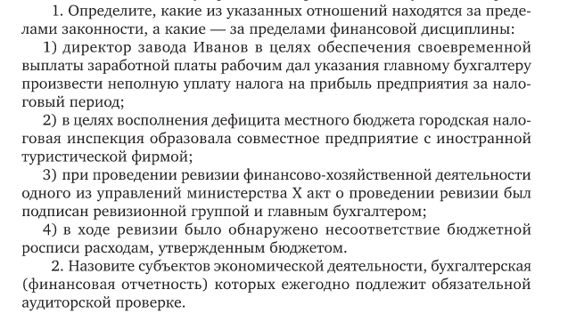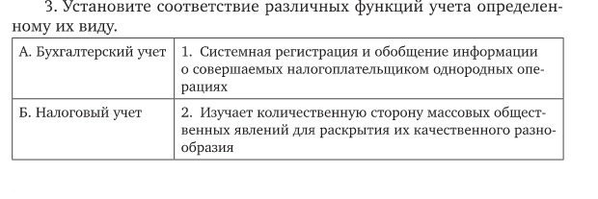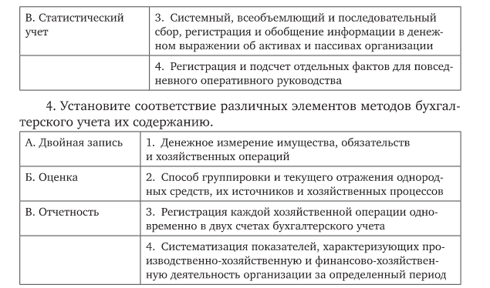
Задание на 6.02
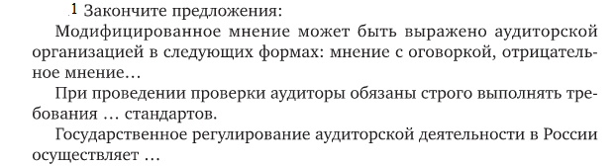
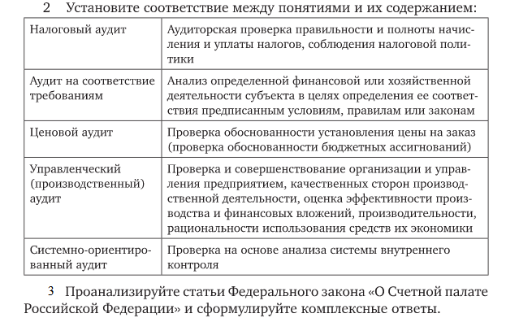
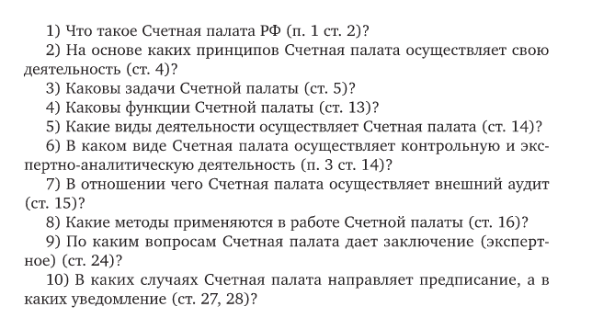
Зачет: Необходимо решить все задания за 4.02 и 6.02 и привесить их в личный кабинет для проверки, по результатам практических заданий выставляется зачет!!!

